

SPRAWOZDANIE
z działalności kontrolnej prowadzonej
w resorcie spraw wewnętrznych i administracji
w 2023 roku

„ZATWIERDZAM”
Tomasz Siemoniak
Minister
Spraw Wewnętrznych i Administracji

WSTĘP

Sprawozdanie zostało opracowane na podstawie rocznych sprawozdań z działalności kontrolnej prowadzonej w 2023 roku przez: komórki organizacyjne Ministerstwa Spraw Wewnętrznych i Administracji, organy i jednostki organizacyjne podległe lub nadzorowane przez Ministra Spraw Wewnętrznych i Administracji oraz Urzędy Wojewódzkie.
W 2023 roku komórki kontrolne resortu spraw wewnętrznych i administracji oraz urzędów wojewódzkich przeprowadziły ogółem 2.238 kontroli w 2.148 podmiotach.
Podmiot kontrolujący | Rodzaj kontroli
Podmiot kontrolujący | Kontrole planowe | Kontrole pozaplanowe | Razem
MSWiA, z tego:  DK  DZiK  DOLiZK  DSO  DOiR | 102  38  51  3  6  4 | 7  6  1  0  0  0 | 109  44  52  3  6  4
Policja | 906 | 49 | 955
Straż Graniczna | 85 | 7 | 92
Państwowa Straż Pożarna | 266 | 13 | 279
Służba Ochrony Państwa | 5 | 1 | 6
Zakład Emerytalno – Rentowy MSWiA | 3 | 0 | 3
Urząd do Spraw Cudzoziemców | 2 | 0 | 2
Urzędy Wojewódzkie | 732 | 60 | 792
Ogółem: | 2.101 | 137 | 2.238

MSWiA oraz organy i jednostki organizacyjne podległe lub nadzorowane przez Ministra SWiA.

STATYSTYKA KONTROLI
Wykres nr 1. Liczba kontroli i skontrolowanych podmiotów w resorcie spraw wewnętrznych i administracji.

Tabela nr 1. Liczba kontroli przeprowadzonych przez komórki kontrolne w resorcie spraw wewnętrznych i administracji.
Kontrole  Liczba | MSWiA | Urząd do Spraw Cudzoziemców | Zakład Emerytalno-Rentowy MSWiA | Policja | Straż Graniczna | PSP | SOP | Ogółem
przeprowadzonych kontroli  w tym kontroli: | 109 | 2 | 3 | 955 | 92 | 279 | 6 | 1446
przeprowadzonych kontroli  w tym kontroli: | 7,54% | 0,14% | 0,21% | 66,04% | 6,36% | 19,30% | 0,41% | 100%
w trybie zwykłym | 102 | 2 | 3 | 851 | 85 | 271 | 6 | 1320
w trybie uproszczonym | 7 | 0 | 0 | 104 | 7 | 8 | 0 | 126
planowych | 102 | 2 | 3 | 906 | 85 | 266 | 5 | 1369
pozaplanowych | 7 | 0 | 0 | 49 | 7 | 13 | 1 | 77
kontroli rozpoczętych a niezakończonych w okresie sprawozdawczym | 17 | 2 | 4 | 167 | 29 | 76 | 0 | 295
niezrealizowanych kontroli zaplanowanych na 2023 r. | 2 | 0 | 4 | 2 | 0 | 4 | 0 | 12

W 2023 roku MSWiA oraz jednostki podległe i nadzorowane przez Ministra Spraw Wewnętrznych i Administracji przeprowadziły łącznie 1.446 kontroli (1.369 planowych i 77 pozaplanowych), z czego najwięcej w Policji (66,04%).
Tabela nr 2. Liczba skontrolowanych podmiotów.
 | MSWiA | Urząd do Spraw Cudzoziemców | Zakład Emerytalno-Rentowy MSWiA | Policja | Straż Graniczna | PSP | SOP | Ogółem
Liczba skontrolowanych podmiotów | 103 | 2 | 3 | 1023 | 90 | 231 | 6 | 1.458
Liczba skontrolowanych podmiotów | 7,06% | 0,14% | 0,20% | 70,17% | 6,17% | 15,85% | 0,41% | 100%

W 2023 roku MSWiA oraz jednostki podległe i nadzorowane przez Ministra Spraw Wewnętrznych i Administracji skontrolowały łącznie 1.458 podmiotów, z czego najwięcej podmiotów skontrolowały jednostki Policji (70,17%).

EFEKTY DZIAŁALNOŚCI KONTROLNEJ

Wyniki kontroli
Wykres nr 2. Sformułowane oceny.

Tabela nr 3. Liczba sformułowanych ocen.
Jednostki  Liczba  zakończonych  kontroli z oceną | MSWiA | Urząd do Spraw Cudzoziemców | Zakład Emerytalno-Rentowy MSWiA | Policja | Straż Graniczna | PSP | SOP | Ogółem | %
Pozytywna | 46 | 0 | 0 | 331 | 26 | 103 | 1 | 507 | 35,08%
Pozytywna z uchybieniami | 1 | 1 | 2 | 168 | 32 | 91 | 0 | 295 | 20,42%
Pozytywna z nieprawidłowościami | 53 | 1 | 1 | 399 | 34 | 78 | 5 | 571 | 39,52%
Negatywna | 8 | 0 | 0 | 57 | 0 | 7 | 0 | 72 | 4,98%
Ogółem | 108 | 2 | 3 | 955 | 92 | 279 | 6 | 1.445 | 100%

W 2023 roku 35,08% kontroli MSWiA oraz jednostek podległych i nadzorowanych przez Ministra Spraw Wewnętrznych i Administracji zakończonych było ocenami pozytywnymi, 59,94% - ocenami pozytywnymi z nieprawidłowościami i uchybieniami, 4,98% - ocenami negatywnymi.

Zawiadomienia do właściwych organów i instytucji
W wyniku przeprowadzonych kontroli w resorcie spraw wewnętrznych i administracji skierowano 23 zawiadomienia do właściwych organów, tj.:
    - 6 zawiadomień do Rzecznika Dyscypliny Finansów Publicznych o naruszeniu dyscypliny finansów publicznych,
    - 5 zawiadomień do prokuratury o uzasadnionym podejrzeniu popełnienia przestępstwa,
    - 9 wniosków o wszczęcie postępowań dyscyplinarnych,
    - 3 inne zawiadomienia.
- OBSZARY DZIAŁALNOŚCI KONTROLNEJ
Obszar kontroli | Liczba zakończonych kontroli
Finanse publiczne w zakresie:  - wydatkowanie środków publicznych (w tym Unii Europejskiej);  - pozyskiwanie dochodów;  - udzielanie i rozliczanie dotacji;  - udzielanie zamówień publicznych;  - zawieranie umów cywilnoprawnych;  - inne w obszarze finanse publiczne (realizacja inwestycji budowlanych, ZFŚS, gospodarka mandatowa, realizacja umów na świadczenia usług parkowania i holowania pojazdów zabezpieczonych do celów procesowych, realizacja umów dotyczących służb ponadnormatywnych) | 91
Gospodarowanie majątkiem publicznym w zakresie:  - zbywanie, najem, dzierżawa składników majątku trwałego, inwentaryzacja;  - korzystanie z zasobów jednostki (np. karty płatnicze, samochody służbowe, telefony);  - prywatyzacja;  - inne w obszarze gospodarowanie majątkiem publicznym np.: przyznawanie równoważnika za brak lokalu mieszkalnego, przyznawanie dodatku teleinformatycznego, prawidłowość powierzania mienia służbowego, gospodarowanie sprzętem uzbrojenia, zakup składników logistycznych, prowadzenie ewidencji składników majątku użytkowanego przez komórki, gospodarka magazynowa. | 102
Wykonywanie zadań merytorycznych, tj. zadań, dla których jednostka została powołana/utworzona w zakresie:  - realizacja programów rządowych/miejscowych i strategii/itp.;  - priorytety wskazane w planie działalności Ministra/Wojewody;  - zadania własne jednostki kontrolowanej (nadzór nad realizacją zapisów umów na zakwaterowanie i wyżywienie cudzoziemców ubiegających się o udzielenie się ochrony międzynarodowej na terytorium Polski)  - zadania własne jednostki kontrolowanej (przygotowanie i realizacja wybranych operacji specjalnych, realizacja procedury „Niebieskiej Karty”, prowadzenie poszukiwań osób ukrywających się przed organami ścigania lub wymiarem sprawiedliwości oraz zaginionych, dokumentowanie i terminowość realizacji kontroli operacyjnych, przechowywanie dowodów rzeczowych i śladów kryminalistycznych);  - projekty realizowane w ramach programów operacyjnych;  - inne w obszarze wykonywania zadań merytorycznych (realizacja zadań z zakresu ratownictwa wodnego, realizacja zadań w sprawie zbiorów i próbek DNA, używanie i wykorzystanie przez policjantów w służbie kamer nasobnych, realizacja naruszeń przepisów ruchu drogowego w ewidencji kierujących pojazdami naruszających przepisy ruchu drogowego). | 687
Zarządzanie kadrami w zakresie:  - oświadczenia majątkowe;  - szkolenia;  - oceny pracowników;  - nawiązywanie i rozwiązywanie stosunku pracy;  - obsada wyższych stanowisk;  - inne w obszarze zarządzania kadrami (ustalanie okresów służby pełnionej w szczególnych warunkach uzasadniających podwyższenie emerytury, przyjęte rozwiązania w zakresie wymiaru czasu służby i pracy oraz podziału obowiązków służbowych, działania podejmowane w ramach motywowania funkcjonariuszy i pracowników). | 96
Procesy legislacyjne w zakresie:  - przebieg procesu legislacyjnego;  - działalność lobbingowa;  - dostosowanie regulacji wewnętrznych do przepisów prawa;  - wprowadzenie regulacji wewnętrznych;  - OSR;  inne w obszarze procesy legislacyjne. | 1
Księgowość i sprawozdawczość w zakresie:  - prowadzenie ewidencji księgowej;  - sporządzanie sprawozdań. | 14
Upublicznianie informacji w zakresie:  - udostępnianie informacji na wniosek lub w BIP;  - informowanie (np. o działalności na stronach internetowych);  - inne (udostępnianie danych osobowych). | 4
Przestrzeganie zasad etycznych w zakresie:  - zachowanie bezstronności i niezależności;  - przeciwdziałanie nepotyzmowi i kumoterstwu;  - działania antykorupcyjne. | 1
Działalność kontrolna oraz postępowanie ze skargami i wnioskami | 105
Informatyzacja działalności/Bezpieczeństwo IT | 45
Zarządzanie, realizacja i kontrola programów finansowych z udziałem środków pochodzących z Unii Europejskiej | 1
Inny obszar/inne obszary  - wykonywanie zadań obronnych;  - bhp;  - bezpieczeństwo pożarowe;  - zapewnienie słuchaczom kursów i szkoleń policyjnych bezpiecznych i higienicznych warunków zakwaterowania  - koncesjonowana i regulowana przez MSWiA działalność gospodarcza;  - przestrzegania przepisów przechowywania broni palnej i amunicji;  - odpowiedzialność dyscyplinarna funkcjonariuszy,  - depozyty osób umieszczonych w Strzeżonym Ośrodku dla Cudzoziemców,  - ochrona informacji niejawnych. | 181

Analiza wyników przeprowadzonych kontroli wskazuje, że uchybienia i nieprawidłowości występowały najczęściej w następujących obszarach:
- finanse publiczne,
- gospodarowanie majątkiem publicznym,
- wykonywanie zadań merytorycznych, tj. zadań, dla których jednostka została powołana/utworzona,
- zarządzanie kadrami,
- księgowość i sprawozdawczość,
- działalność kontrolna oraz postępowanie ze skargami i wnioskami,
- informatyzacja działalności/Bezpieczeństwo IT.

W ramach efektów z przeprowadzonych kontroli jednostki podjęły między innymi następujące działania:
- w obszarze dotyczącym finansów publicznych zapewniły jawność i transparentność wydatkowania środków finansowych poprzez:
- wprowadzenie mechanizmów zapewniających przestrzeganie przepisów w sprawie udzielania zamówień publicznych;
- wzmocnienie nadzoru nad sporządzaniem dokumentacji dotyczącej zamówień publicznych;
- prawidłowe przyznawanie równoważnika pieniężnego w zamian za wyżywienie;
- prawidłowe rozliczenie nadpłaty i niedopłaty środków finansowych;
- wzmocnienie nadzoru nad realizacją zadań związanych z przygotowaniem, realizacją i rozliczaniem inwestycji finansowanych ze środków publicznych, w tym wprowadzenie skutecznych narzędzi, mechanizmów zapewniających prawidłowe wydatkowanie środków finansowych;
- zapewnienie efektywnej kontroli zarządczej w zakresie finansów publicznych, w tym aktualizacja wewnętrznych uregulowań;
- prawidłowe zawieranie i rozliczanie umów cywilnoprawnych w zakresie wydatkowania środków finansowych;
- przestrzeganie postanowień umów dotacyjnych dotyczących realizacji zadań objętych dotacjami, w tym prawidłowe wydatkowanie środków z przyznanych dotacji, opracowywanie wszelkiej dokumentacji wynikającej z wniosku o realizację zadania;
- usprawnienie procedur oraz wzmocnienie nadzoru w zakresie prawidłowego sporządzania dokumentacji w przypadku zamówień publicznych;
- przestrzeganie regulacji dotyczących podróży służbowych poza granice kraju;
- w obszarze dotyczącym gospodarowania majątkiem publicznym zapewniono prawidłową realizację zadań poprzez:
- prowadzenie na bieżąco ewidencji pomocniczych sprzętu oraz rejestrów materiałów przyjmowanych na stan danej komórki;
- wzmocnienie nadzoru nad pracownikami zajmującymi się gospodarowaniem składnikami majątku publicznego;
- wprowadzenie mechanizmów nadzorczych usprawniających proces działalności inwestycyjnej;
- terminowe przekazywanie informacji o zawarciu umów najmu powierzchni powyżej 50m²;
- wyeliminowanie wadliwego sposobu i trybu wypełniania procedowania i rozliczania oświadczeń w sprawie gospodarki transportowej.
- w obszarze dotyczącym wykonywania zadań merytorycznych poprawiono efektywność wykonywania zadań regulaminowych poprzez:
- wprowadzenie mechanizmów i rozwiązań gwarantujących prawidłowy nadzór nad funkcjonowaniem stanowisk kierowania w zakresie działań straży pożarnej, w szczególności nad procesem dysponowania zasobów ratowniczych oraz dokumentowania działań ratowniczych;
- wprowadzenie obowiązku sporządzania cząstkowych analiz w zakresie dysponowania sił ratowniczych straży pożarnej do zdarzeń,
- zapewnienie przestrzegania przepisów w Policji w zakresie prawidłowej realizacji czynności związanych z poszukiwaniem osób zaginionych oraz ukrywających się przed organami ścigania lub wymiarem sprawiedliwości;
- wdrożenie skutecznych narzędzi nadzoru nad: terminowością wykonywanych zadań przez pracowników uczestniczących w prowadzeniu postępowań administracyjnych, w tym realizację obowiązku każdorazowego informowania strony o niezałatwieniu sprawy w terminie;
- wdrożenie w Policji skutecznych narzędzi nadzoru nad czynnościami związanymi z ewidencjonowaniem i przechowywaniem dowodów rzeczowych i śladów kryminalistycznych;
- przeprowadzenie inwentaryzacji dowodów rzeczowych i śladów kryminalistycznych w składnicy dowodów rzeczowych;
- bieżącą weryfikację poprawności sporządzania protokołów z prowadzonych czynności np. zatrzymania nieletniego oraz sprawdzania realizacji obowiązków wynikających z zatrzymania osób nieletnich;
- terminowe i prawidłowe wprowadzanie danych do prowadzonych rejestrów/baz;
- wydanie decyzji w sprawie utworzenia magazynu depozytowego aktualizującej sposób jego prowadzenia oraz wprowadzenie zmian w zakresach obowiązków i uprawnień funkcjonariuszy poprzez dostosowanie ich do wewnętrznych aktów prawnych dot. magazynu depozytowego i depozytariusza;
- zaplanowanie cyklicznych szkoleń w zakresie prawidłowego wykonywania zadań merytorycznych, w tym rzetelnego sporządzania dokumentacji w tym zakresie;
- w obszarze dotyczącym zarządzania kadrami zapewniły prawidłowość zarządzania zasobami ludzkimi poprzez:
- wdrożenie wzoru wniosku/raportu z zachowaniem przepisów o ochronie danych osobowych;
- wydanie upoważnienia do podejmowania decyzji i załatwiania spraw dyscyplinarnych;
- przeprowadzenie szkoleń rzeczników dyscyplinarnych w zakresie stosowania przepisów prawa oraz procedur wewnętrznych;
- rzetelne ewidencjonowanie i rozliczanie czasu służby zgodnie z obowiązującymi przepisami;
- każdorazowe weryfikowanie wniosków pracowników RIO o zgodę na dodatkowe zatrudnienie w kontekście wyeliminowania naruszenia art. 19 ust. 2 ustawy o pracownikach urzędów państwowych polegającego na podejmowaniu zajęć pozostających w sprzeczności z obowiązkami pracownika, do których zaliczyć można działalność konkurencyjną wobec pracodawcy, a także wywołaniu podejrzeń o stronniczość lub interesowność, którą wobec inspektorów oraz etatowych członków RIO należy rozpatrywać także w związku możliwością wystąpienia konfliktu interesów;
- każdorazowe przedstawianie przez pracowników RIO realizujących szkolenia - w ramach dodatkowego zatrudnienia - potwierdzeń, że nie brały lub nie będą brały w nich udziału osoby zatrudnione w jednostkach samorządu terytorialnego lub w innych podmiotach, o których mowa w art. 1 ust. 2 ustawy o regionalnych izbach obrachunkowych;
- rzetelne sporządzanie dokumentów w sprawie powoływania kandydatów na członków Kolegium zawierających wszystkie istotne dla sprawy informacje;
- ustalanie rozkładu czasu służby zgodnie z obowiązującymi przepisami;
- usprawnienie współpracy komórek organizacyjnych w zakresie ewidencjonowania czasu służby, naliczania i wypłaty należnego uposażenia;
- w obszarze dotyczącym księgowości i sprawozdawczości podjęto działania naprawcze w zakresie:
- rzetelnego prowadzenia wyodrębnionej ewidencji finansowo-księgowej;
- prawidłowego kwalifikowania wydatków do właściwej grupy/kategorii kosztów;
- terminowego sporządzanie sprawozdań z realizacji zadań publicznych;
- dokonywania właściwej kontroli merytorycznej oraz formalno-rachunkowej dowodów księgowych;
- korygowania błędów na dowodach księgowych, zgodnie z obowiązującymi przepisami;
- w obszarze dotyczącym działalności kontrolnej oraz postępowania ze skargami podjęto działania naprawcze poprzez:
- wzmocnienie nadzoru i kontroli nad poprawnością, rzetelnością i terminowością rozpatrywania/załatwiania skarg zgodnie z przepisami Kodeksu postępowania administracyjnego;
- usprawnienie procedur oraz działania w jednostkach Policji poddanych kontroli z zakresu rozpatrywania i załatwiania skarg i wniosków;
- poprawienie jakości wykonywanych czynności służbowych z zakresu rozpatrywania i załatwiania skarg i wniosków;
- w obszarze dotyczącym informatyzacji działalności/bezpieczeństwa IT podjęto działania naprawcze poprzez:
- wprowadzenie mechanizmów zwiększających bezpieczeństwo w systemach teleinformatycznych w celu wyeliminowania zagrożeń związanych z bezpieczeństwem przetwarzanych w systemach informacji i nieuprawnionym dostępem do obiektów;
- usunięcie z zabezpieczonych dokumentów oznaczonych klauzulami tajności z jawnych nośników komputerowych;
- przeprowadzenie szkoleń w zakresie przetwarzania informacji niejawnych w bezpiecznych systemach teleinformatycznych.
- URZĘDY WOJEWÓDZKIE
- WSTĘP
Informacje nt. działalności kontrolnej urzędów wojewódzkich za 2023 rok, obejmującej działy administracji rządowej, którymi kieruje Minister Spraw Wewnętrznych i Administracji, uzyskane zostały na podstawie rocznych sprawozdań z 16 urzędów wojewódzkich opracowanych na formularzu pn. Sprawozdanie z działalności kontrolnej prowadzonej przez Ministerstwa i Urzędy Wojewódzkie.
- ORGANIZACJA KOMÓREK REALIZUJĄCYCH CZYNNOŚCI KONTROLNE
Organizacja komórek kontrolnych w urzędach wojewódzkich określona jest w regulaminach organizacyjnych urzędów, ustalonych przez wojewodów w formie zarządzeń, zgodnie z art. 16 ustawy z 23 stycznia 2009 r. o wojewodzie i administracji rządowej w województwie.
Łącznie w kontrole z zakresu właściwości MSWiA w urzędach wojewódzkich w 2023 roku zaangażowanych było 395 osób (etatów), w tym:
- 75 osób (etatów) nadzorujących kontrolę;
- 306 (etaty) kontrolerów;
- 14 pracowników (etatów), biorących udział w kontrolach w inny sposób.
Szczegółowe informacje na temat liczby osób (etatów) zaangażowanych w kontrole przeprowadzone przez poszczególne urzędy wojewódzkie w 2023 roku przedstawia poniższy wykres.
Wykres nr 1. Liczba osób (etatów) zaangażowanych w kontrole przeprowadzone przez urzędy wojewódzkie w 2023 r. – ogółem w Polsce i z podziałem na województwa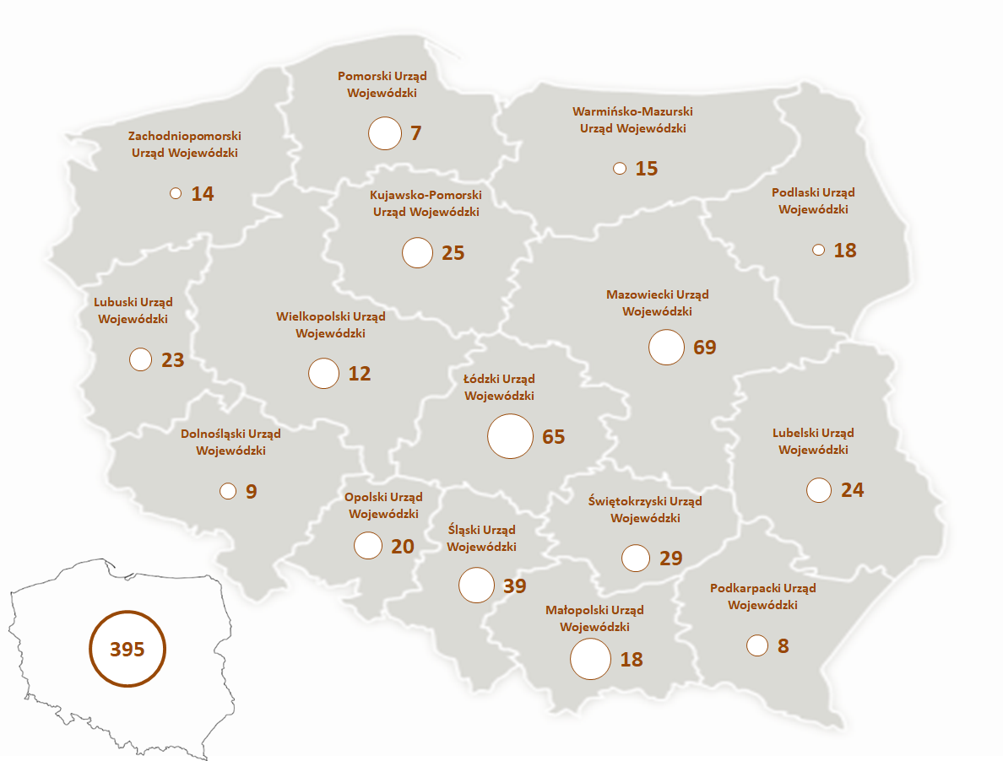
- STATYSTYKA KONTROLI
Urzędy wojewódzkie w 2023 roku przeprowadziły 792 kontrole w 690 podmiotach, z czego 732 kontrole planowe i 60 kontroli poza planem. Najwięcej kontroli z zakresu właściwości MSWiA przeprowadziły: Mazowiecki Urząd Wojewódzki (155 kontroli); Zachodniopomorski Urząd Wojewódzki (68 kontroli); Łódzki i Podkarpacki Urząd Wojewódzki (64 kontrole).

Wykres nr 2. Liczba przeprowadzonych kontroli planowych i poza planem – ogółem w Polsce i z podziałem
na województwa.
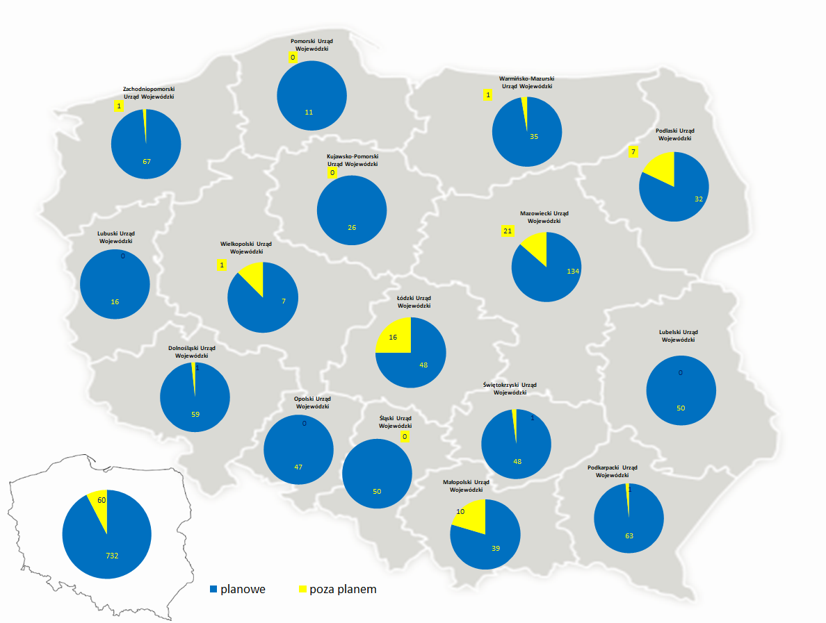
Tabela nr 1. Liczba przeprowadzonych kontroli planowych i poza planem – ogółem w Polsce i z podziałem na województwa.
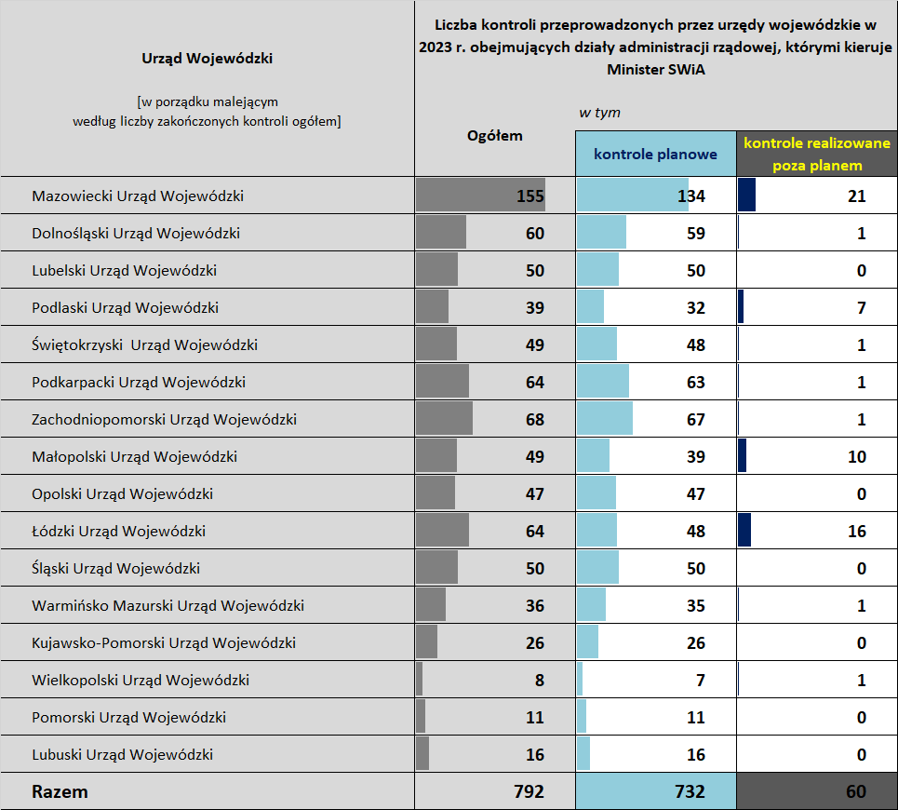

Syntetyczne informacje na temat: liczby zakończonych kontroli przeprowadzonych przez poszczególne urzędy wojewódzkie w 2023 roku; liczby skontrolowanych podmiotów; liczby osób (etatów) zaangażowanych w UW w 2023 roku w kontrole z zakresu właściwości rzeczowej Ministra SWiA oraz informacje na temat liczby zawiadomień skierowanych przez poszczególne
UW w 2023 roku do właściwych organów przedstawia poniższa tabela.
Tabela nr 2. Syntetyczne informacje na temat kontroli zakończonych w poszczególnych urzędach wojewódzkich w 2023 r. obejmujących działy administracji rządowej, którymi kieruje Minister SWiA.
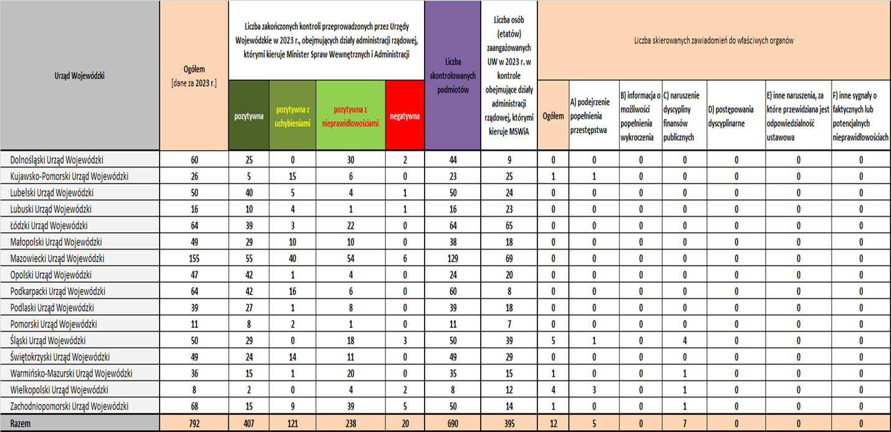

Jeżeli za kryterium klasyfikacji kontroli przeprowadzonych przez UW obejmujących działy administracji rządowej, którymi kieruje Minister Spraw Wewnętrznych i Administracji przyjmiemy tryb kontroli, to według danych urzędów wojewódzkich w 2023 roku przeprowadzono 718 kontroli w trybie zwykłym, co stanowi prawie 90,7% ogólnej liczby kontroli przeprowadzonych przez UW oraz 74 kontrole realizowano w trybie uproszczonym, co stanowi 9,3% ogólnej liczby kontroli. Najwięcej kontroli w trybie uproszczonym przeprowadzono w: Mazowieckim UW (21 kontroli), Łódzkim UW (20 kontroli) oraz Świętokrzyskim UW (15 kontroli).

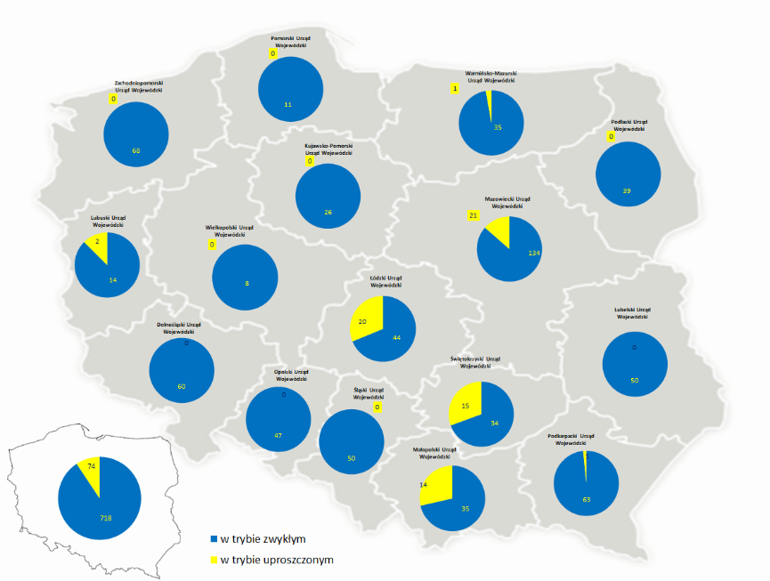
Wykres nr 3. Liczba przeprowadzonych kontroli realizowanych w trybie zwykłym oraz w trybie uproszczonym – ogółem w Polsce i z podziałem na województwa.

Tabela nr 3. Liczba przeprowadzonych kontroli realizowanych w trybie zwykłym oraz w trybie uproszczonym –ogółem w Polsce i podziałem na województwa.
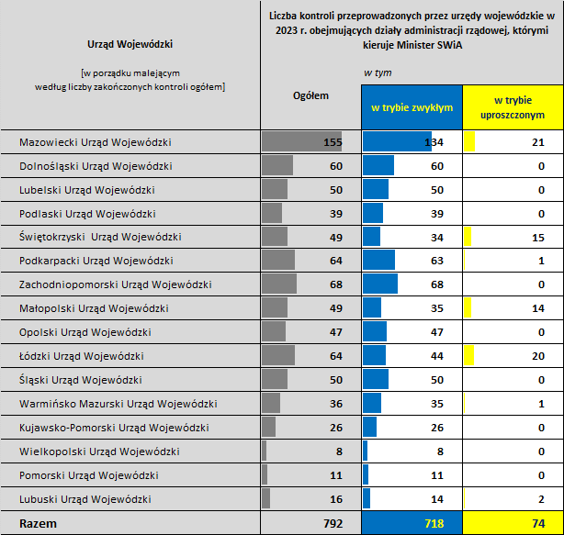
W kontrolach przeprowadzonych przez urzędy wojewódzkie w 2023 roku obejmujących działy administracji rządowej, którymi kieruje Minister Spraw Wewnętrznych i Administracji kontrolowanymi obszarami były:
- Finanse publiczne – 131 kontroli, co stanowi 14,85% ogólnej liczby kontroli obszarów działalności;
- Gospodarowanie majątkiem publicznym – 2 kontrole (0,23%);
- Wykonywanie zadań merytorycznych, tj. zadań, dla których jednostka została powołana/utworzona – 446 kontroli (50,57%);
- Zarządzanie kadrami – 9 kontroli (1,02%);
- Prace legislacyjne – 2 kontrole (0,23%);
- Księgowość i sprawozdawczość – 15 kontroli (1,70%);
- Upublicznianie informacji – 21 kontroli (2,38%);
- Przestrzeganie zasad etycznych – 5 kontroli (0,57%);
- Działalność kontrolna oraz postępowanie ze skargami i wnioskami – 94 kontrole (10,66%);
- Informatyzacja działalności – 18 kontroli (2,04%);
- Inny obszar/Inne obszary – 139 kontroli (15,76%).

Tabela nr 4. Liczba zakończonych kontroli ze względu na obszary działalności będące przedmiotem kontroli – ogółem w Polsce i z podziałem na województwa.
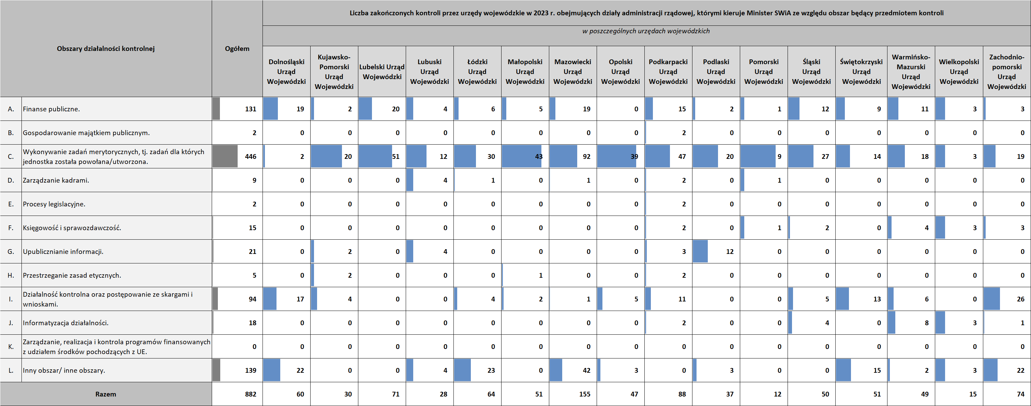

Według danych urzędów wojewódzkich średnia liczba zakończonych kontroli obejmujących działy administracji rządowej, którymi kieruje Minister SWiA przeprowadzonych przez urzędy wojewódzkie w 2023 roku przypadająca na 1 (etat) kontrolera wyniosła 2,6.
Szczegółowe informacje na temat średniej liczby zakończonych kontroli obejmujących działy administracji rządowej, którymi kieruje Minister SWiA przeprowadzonych przez poszczególne urzędy wojewódzkie w 2023 roku przypadających na 1 (etat) kontrolera przedstawia poniższa tabela.

Tabela nr 5. Średnia liczba zakończonych kontroli przypadająca na 1 (etat) kontrolera - ogółem w Polsce i z podziałem na województwa.
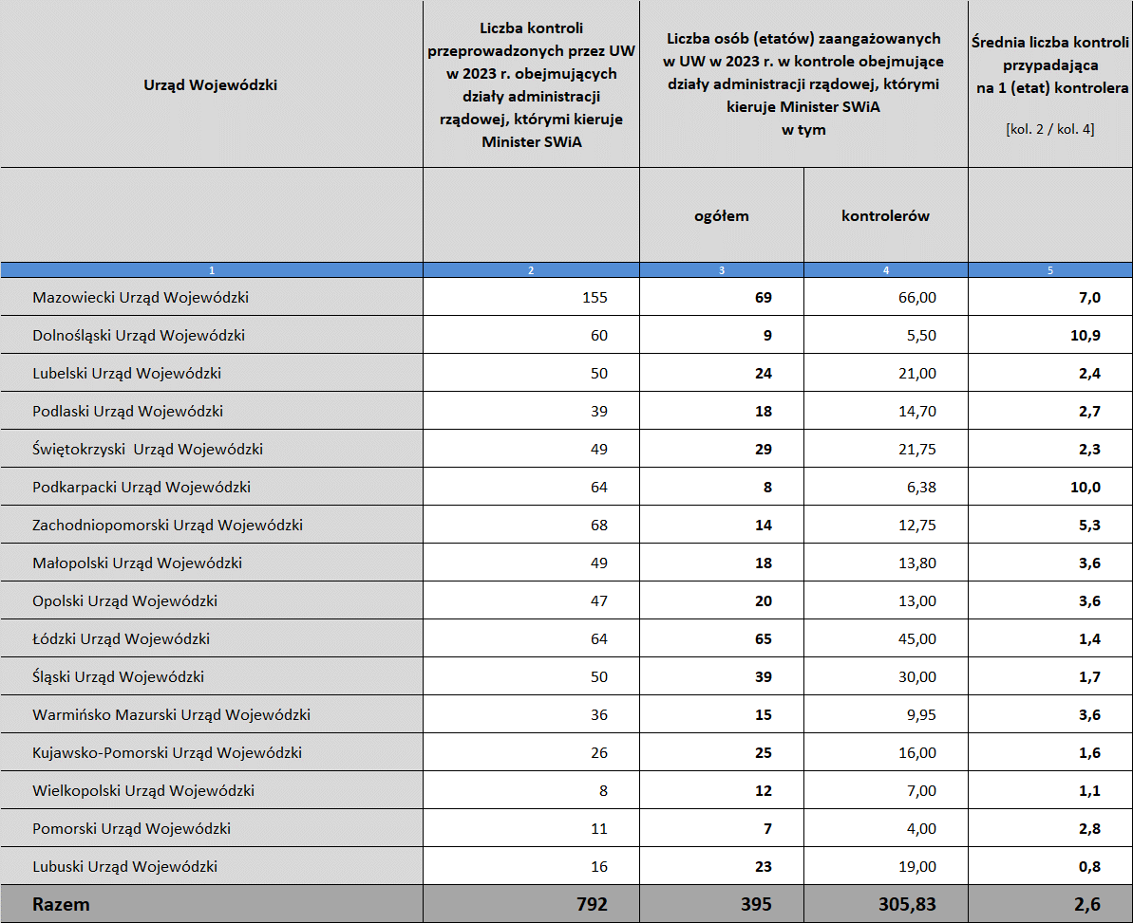
Według danych urzędów wojewódzkich w 2023 roku średni czas trwania kontroli liczony w dniach roboczych zawierał się w przedziale od 20 dni (Lubuski Urząd Wojewódzki i Opolski Urząd Wojewódzki) do 104 dni (Mazowiecki Urząd Wojewódzki).

- EFEKTY DZIAŁALNOŚCI KONTROLNEJ
Wyniki kontroli
Mając na uwadze przyjęty w Sprawozdaniu sposób klasyfikowania wyników kontroli, kontrole przeprowadzone przez urzędy wojewódzkie w 2023 roku z zakresu właściwości Ministra Spraw Wewnętrznych i Administracji zakończyły się w następujący sposób:
- ocena pozytywna – 407 kontroli zakończyło się taką oceną, co stanowi 51,8% wszystkich kontroli;
- ocena pozytywna z uchybieniami – 121 kontroli, tj. 15,4% wszystkich kontroli;
- ocena pozytywna z nieprawidłowościami – 238 kontroli, tj. 30,3% wszystkich kontroli;
- ocena negatywna – 20 kontroli, tj. 2,5% wszystkich kontroli.
Powyższe dane wskazują, że 51,8% kontroli zakończyło się ogólnym wynikiem pozytywnym. Jednakże w połowie z tych kontroli sformułowano zastrzeżenia, uwagi lub zidentyfikowano zagadnienia wymagające poprawy. Kontrole, w których ujawniono istotne nieprawidłowości lub słabości o charakterze systemowym zakończone oceną negatywną stanowiły 2,5% kontroli.
Szczegółowe informacje na temat liczby zakończonych kontroli obejmujących działy administracji rządowej, którymi kieruje Minister Spraw Wewnętrznych i Administracji przeprowadzonych przez poszczególne urzędy wojewódzkie w 2023 roku klasyfikowanych według wyników kontroli przedstawiają poniższe wykresy.
Wykres nr 4. Lista zakończonych kontroli ze względu na wyniki kontroli – ogółem w Polsce i z podziałem na województwa.
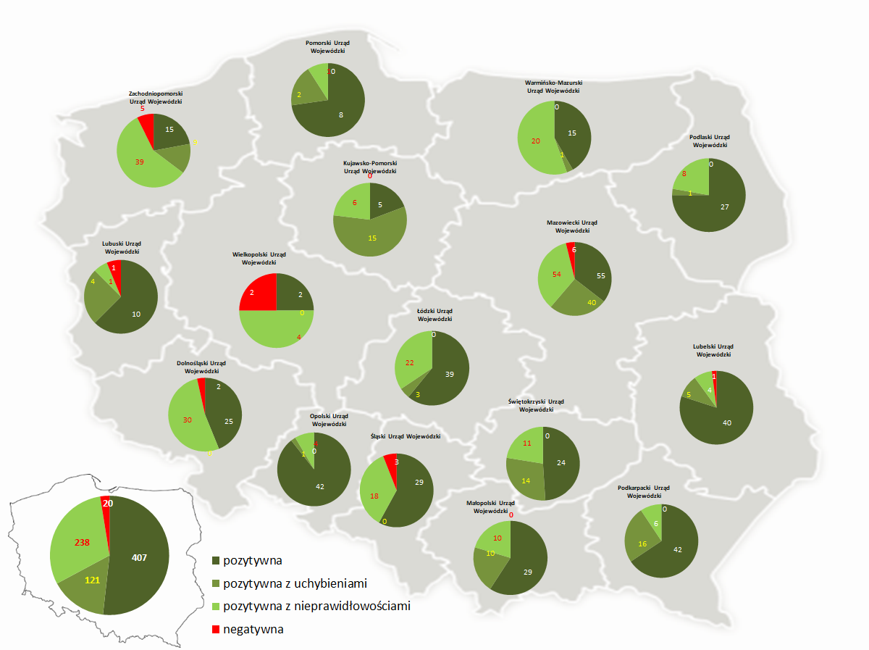

Zalecenia pokontrolne
Według danych urzędów wojewódzkich w kontrolach przeprowadzonych przez urzędy wojewódzkie w 2023 roku obejmujących działy administracji rządowej, którymi kieruje Minister Spraw Wewnętrznych i Administracji łącznie 1.761 zaleceń, wniosków lub rekomendacji, w tym o charakterze:
- zwykłym – 1.158 - co stanowiło 65,8 % wszystkich zaleceń/wniosków/rekomendacji;
- znaczącym – 588– co stanowiło 33,4% wszystkich zaleceń/wniosków/rekomendacji;
- kluczowym – 15 – co stanowiło 0,8% wszystkich zaleceń/wniosków/rekomendacji.

Zawiadomienia do właściwych organów i instytucji
Urzędy wojewódzkie w wyniku przeprowadzonych kontroli w 2023 roku skierowały 7 zawiadomień do Rzecznika Dyscypliny Finansów Publicznych oraz 5 zawiadomień o podejrzeniu popełnienia przestępstwa.
* * *

PODSUMOWANIE
Podsumowując całoroczną działalność kontrolną resortu spraw wewnętrznych i administracji należy wskazać, że w wyniku kontroli przeprowadzonych przez MSWiA i jednostki podległe lub nadzorowane nastąpiła poprawa efektywności funkcjonowania kontrolowanych jednostek, w obszarach kontrolowanych, w których stwierdzono nieprawidłowości i uchybienia.
Efektem kontroli była poprawa jakości realizowanych zadań ustawowych oraz wzmocnienie nadzoru przez kierowników jednostek organizacyjnych. Wnioski i zalecenia zawarte w wystąpieniach pokontrolnych oraz sprawozdaniach z kontroli, zobowiązywały kierowników jednostek kontrolowanych do sprawnej ich realizacji i podjęcia działań naprawczych w kontrolowanych obszarach. Wskazano również na podniesienie świadomości i odpowiedzialności kierowników podmiotów kontrolowanych, co pozwoliło na zaprzestanie lub korektę realizacji zadań, które prowadzone były niezgodnie z obowiązującymi przepisami prawa/procedurami.
W efekcie przeprowadzonych kontroli przez MSWiA oraz organy i jednostki organizacyjne podległe lub nadzorowane przez Ministra Spraw Wewnętrznych i Administracji wdrożono zmiany przyczyniające się do poprawy funkcjonowania jednostek w kontrolowanych obszarze wykorzystania środków budżetowych przekazanych przez Ministra SWiA w ramach dotacji jednostkom spoza sektora finansów publicznych. Skontrolowane jednostki podejmowały lub zaplanowały podjęcie działań, przyczyniających się do zmiany lub usprawnienia tych elementów działania, które negatywnie lub niekorzystnie wpływały na realizację ich zadań, w szczególności w obszarze nadzoru oraz odnoszących się do mechanizmów zarządzania, w tym kontroli zarządczej i zarządzania kadrami. Efektem przeprowadzonych kontroli było m.in. wzmocnienie nadzoru w kontrolowanych obszarach, usprawnienie procedur, zmiany organizacyjne, wypracowanie mechanizmów gwarantujących prawidłowy i skuteczny nadzór nad poprawnością realizowanych postępowań o udzielenie zamówień publicznych, zmiany legislacyjne (np. w przypadku Straży Granicznej wystąpiono do Komendanta Głównego Straży Granicznej z inicjatywą legislacyjną w sprawie zmiany zarządzenia w sprawie norm należności uzbrojenia oraz norm wyposażenia specjalnego, a także warunków przyznawania i użytkowania uzbrojenia).
W 2023 roku komórki kontrolne resortu spraw wewnętrznych i administracji oraz urzędów wojewódzkich przeprowadziły ogółem 2.238 kontroli w 2.148 podmiotach. W porównaniu do roku poprzedniego, ogólna liczba przeprowadzonych kontroli była większa o ok. 9%. Zauważono również wzrost przeprowadzonych kontroli poza planem do roku ubiegłego o 13%.
Ponadto, w 2023 roku 41% kontroli zakończonych było ocenami pozytywnymi, 55% ocenami pozytywnymi z nieprawidłowościami i uchybieniami, 4% ocenami negatywnymi. Należy podkreślić, że liczba sformułowanych ocen pozytywnych uległa zwiększeniu o 17%, natomiast negatywnych uległa zmniejszeniu do 2022 roku o 20%.
Poza tym, w stosunku do roku poprzedniego nastąpił duży wzrost liczby kontroli w obszarze związanym z wykonywaniem zadań merytorycznych dla zadań, dla których jednostka została powołana/utworzona - aż o ok. 75%.
W związku z kontrolami przeprowadzonymi przez Ministerstwo Spraw Wewnętrznych i Administracji, organy i jednostki organizacyjne podległe lub nadzorowane przez Ministra Spraw Wewnętrznych i Administracji oraz urzędy wojewódzkie, w roku sprawozdawczym:
- skierowano 35 zawiadomień do właściwych organów, tj.:
    - 13 zawiadomień do Rzecznika Dyscypliny Finansów Publicznych o naruszeniu dyscypliny finansów publicznych,
    - 10 zawiadomień do prokuratury o uzasadnionym podejrzeniu popełnienia przestępstwa,
    - 9 wniosków o wszczęcie postępowań dyscyplinarnych.
    - 3 inne zawiadomienia do: Urzędu Skarbowego, Urzędu Ochrony Danych Osobowych.
W porównaniu do roku poprzedniego, ogólna liczba zawiadomień skierowanych do właściwych organów była większa o 25%.

Kontrole w zakresie działów, którymi kieruje Minister Spraw Wewnętrznych i Administracji (administracja publiczna, sprawy wewnętrzne, wyznania religijne oraz mniejszości narodowe i etniczne).
Kontrole, w których na dzień 31 grudnia 2023 r. czynności kontrolne były w trakcie realizacji, lub brak było podpisanego dokumentu pokontrolnego.
W przypadku jednej kontroli odstąpiono od dalszego prowadzenia kontroli (brak dokumentu pokontrolnego/oceny).
Administracja publiczna, sprawy wewnętrzne, wyznania religijne oraz mniejszości narodowe i etniczne.
t.j. Dz. U. z 2017 r. poz. 2234, z późn. zm.
Zgodnie z pkt 1 zamieszczonym w Uwagach odnośnie do pkt IV.1. Sprawozdania liczbę osób należało podać według stanu zatrudnienia na 31 grudnia 2024 r. w przeliczeniu na pełnozatrudnionych (np. jedna osoba na pół etatu to 0,5).
Osoby nadzorujące kontrolę – tj. kierownictwo komórek prowadzących kontrole (np. dyrektorzy i naczelnicy).
Kontrolerzy – pracownicy, którzy w ramach swoich bieżących obowiązków bezpośrednio biorą udział w czynnościach kontrolnych, w tym kierownicy i koordynatorzy kontroli (nie dotyczy osób pełniących funkcje kierownicze w komórce tj. naczelników i dyrektorów).
Pracownicy, biorący udział w kontrolach w inny sposób, tj. wspierają lub asystują, ale nie są kontrolerami (wsparcie merytoryczne) oraz obsługa administracyjna (np. obsługa techniczna lub stanowisko radcy prawnego w komórce).
Jeżeli jedna kontrola dotyczy kilku obszarów, które się nie pokrywają, dana kontrola została zaliczona do wszystkich obszarów (suma z liczby kontroli w obszarach nie musi być równa sumie przeprowadzonych kontroli).
Średni czas trwania kontroli w dniach roboczych w pozostałych urzędach wojewódzkich był następujący [dane UW podano w kolejności alfabetycznej]: Dolnośląski Urząd Wojewódzki: 66 dni; Kujawsko-Pomorski Urząd Wojewódzki: 39 dni; Lubelski Urząd Wojewódzki: 30 dni; Lubuski Urząd Wojewódzki: 20 dni; Łódzki Urząd Wojewódzki: 63 dni; Małopolski Urząd Wojewódzki: 38 dni; Mazowiecki Urząd Wojewódzki: 104 dni; Opolski Urząd Wojewódzki: 20 dni; Podkarpacki Urząd Wojewódzki: 41 dni; Podlaski Urząd Wojewódzki: 33 dni; Pomorski Urząd Wojewódzki: 42 dni; Śląski Urząd Wojewódzki: 37 dni; Świętokrzyski Urząd Wojewódzki: 21 dni; Warmińsko-Mazurski Urząd Wojewódzki: 38 dni; Wielkopolski Urząd Wojewódzki: 10 dni; Zachodniopomorski Urząd Wojewódzki: 68 dni.
Odstąpiono od 6 kontroli stąd różnica pomiędzy liczbą przeprowadzonych kontroli ogółem a liczba sformułowanych ocen.
Kontrole w zakresie działów, którymi kieruje Minister Spraw Wewnętrznych i Administracji (administracja publiczna, sprawy wewnętrzne, wyznania religijne oraz mniejszości narodowe i etniczne).

